**Урок 98 Еволюція фізичної картини світу. Розвиток уявлень про природу світла. Фізика і науково-технічний прогрес**

**Мета уроку:** сформувати знання учнів про еволюцію фізичної картини світу, про теорію корпускулярнохвильового дуалізму та роль фізичної науки в науково­технічному прогресі суспільства.

**Очікувані результати:** учні повинні знати, як за майже 2500 років свого існування фізична наука розвинула загальне уявлення про природу; розуміти зміст корпускулярно­хвильового дуалізму як теорії, зумовленої двоїстою природою світла; оцінювати роль фізики в науково­технічному прогресі, аналізувати корисні та негативні наслідки цього прогресу.

**Тип уроку:** урок засвоєння нових знань.

**Наочність і обладнання:** навчальна презентація, комп’ютер, підручник.

**Хід уроку**

**І. ОРГАНІЗАЦІЙНИЙ ЕТАП**

**II. АКТУАЛІЗАЦІЯ ОПОРНИХ ЗНАНЬ ТА ВМІНЬ**

Ви вивчаєте фізику три роки і вже ознайомились із основними розділами цієї науки – механікою, оптикою, електрикою та ін.; довідалися про те, що у фізиці називають законами; дізналися, як відбувається дослідження фізичних явищ.

Сьогодні на уроці ми обговоримо питання:

- еволюція фізичної картини світу;

- взаємозв’язок фізики й суспільного розвитку.

**IІІ. ВИВЧЕННЯ НОВОГО МАТЕРІАЛУ**

**1. Еволюція фізичної картини світу**

Протягом тисячоліть людину цікавили питання:

- що являє собою навколишній Всесвіт?

- як він «побудований»?

- за якими законами розвивається?

Стародавні філософи визнавали Землю центром усього Всесвіту. Давньогрецький філософ Клавдій Птоломей у II ст. н. е. створив *геоцентричну систему світу, в якій Земля знаходиться у центрі Всесвіту*. Землю у просторі оточують 8 сфер, на яких розташовані Місяць, Сонце та 5 відомих у ті часи планет: Меркурій, Венера, Марс, Юпітер і Сатурн. На 8-й сфері знаходяться зорі, які з’єднані між собою та обертаються навколо Землі як єдине ціле.

Микола Коперник (1473 – 1543 рр.) створивши *геліоцентричну систему світу, в якій Сонце розташоване в центрі Всесвіту*, а всі тіла, в тому числі планети (і зокрема Земля), обертаються навколо Сонця.

За останні 100 років знання людства про Всесвіт значно поглибилися:

- загальна теорія відносності Альберта Ейнштейна пояснила існування багатьох загадкових об’єктів Всесвіту, наприклад чорних дір;

- завдяки радіотелескопам, які працюють в багатьох діапазонах електромагнітних хвиль, розширилися можливості отримання інформації про космічний простір;

- космічні апарати пролетіли повз усі планети Сонячної системи, сфотографували їхні поверхні «зблизька», побували на Марсі, Венері, Місяці, на інших небесних тілах;

- із 1990 р. на орбіті Землі працює телескоп «Габбл», завдяки якому вдалося «побачити» об’єкти в далеких галактиках (за допомогою космічного телескопа вдалося сфотографувати Туманність Орла – скупчення зір, яке розташоване на відстані 7000 світлових років від Землі);

- наприкінці XIX – на початку XX ст. з’явилися незаперечні докази *атомно-ядерної структури матерії*.

- за допомогою новітніх надчутливих мікроскопів, які було створено наприкінці минулого століття (тонельний, автоелектронний, автойонний, електронний), удалося сфотографувати окремі атоми.

**2. Розвиток уявлень про природу світла**

***Проблемне питання***

• Ми знаємо, що таке мікро-, макро-, мегасвіт. До якого із світів можна віднести світло?

Майже одночасно два видатні фізики створили дві абсолютно різні теорії світла:

- *корпускулярна теорія* (Ісак Ньютон);

- *хвильова теорія* (Крістіан Гюйґенс).

Згідно з ***корпускулярною теорією Ньютона*** світло – це потік частинок (корпускул), що випускаються світними тілами, причому рух світлових корпускул підпорядковується законам механіки.

Так, відбиття світла Ньютон пояснював відбиванням корпускул від поверхні, на яку падає світло, а заломлення світла – зміною швидкості руху корпускул унаслідок їх взаємодії з частинками середовища.

За ***хвильовою теорією Гюйгенса***, світло – це хвилі, що поширюються в особливому, гіпотетичному середовищі – ефірі, який заповнює увесь простір і проникає всередину всіх тіл.

Обидві теорії тривалий час існували паралельно. Жодна з них не могла перемогти. Лише авторитет Ньютона змусив більшість учених віддавати перевагу корпускулярній теорії.

Так було до початку XIX ст., доки не з’явилися роботи англійського фізика Томаса Юнга (1773–1829) і французького фізика Оґюстена Жана Френеля (1788–1827). Досліджуючи світло, вчені спостерігали явища, властиві лише хвилям: огинання світлом перешкод (дифракція) та посилення й послаблення світла в разі накладання світлових пучків (інтерференція). З того часу в науці стала переважати ***хвильова теорія Гюйґенса.***

У 60-х роках XIX ст. Дж. Максвелл створив ***теорію електромагнітного поля***, одним із наслідків якої було встановлення можливості існування електромагнітних хвиль. За розрахунками, швидкість поширення електромагнітних хвиль дорівнювала швидкості світла.

На основі теоретичних досліджень Максвелл дійшов висновку, що ***світло – це електромагнітні хвилі***. Після дослідів Г. Герца жодних сумнівів щодо електромагнітної природи світла не залишилось.

Електромагнітна теорія світла дозволила пояснити багато оптичних явищ, однак уже на кінець XIX ст. з’ясувалося, що цієї теорії недостатньо для пояснення явищ, які виникають під час взаємодії світла з речовиною. Так, процеси випромінювання та поглинання світла, явище фотоефекту та ін. змогли пояснити тільки в першій половині XX ст. – з позицій ***квантової теорії світла***, згідно з якою світло випромінюється, поширюється та поглинається речовиною не безперервно, а скінченними порціями – квантами. Кожен окремий квант світла має властивості частинки, а сукупність квантів поводиться подібно до хвилі. Така двоїста природа світла (та й будь-якої частинки) отримала назву ***корпускулярно-хвильовий дуалізм.***

Таким чином, через кілька сотень років дві абсолютно різні теорії «об’єдналися».

**3. Роль фізики в науково-технічному прогресі**

***Проблемне питання***

• Чи можливо прожити у світі, не знаючи фізики?

• Як між собою пов’язані фізика і техніка?

**Науково-технічний прогрес – це єдиний, взаємозумовлений, поступовий розвиток науки та техніки.**

У ХІХ ст. з’явилася нова тенденція: фізичні закони почали не тільки застосовуватися для пояснення (і поліпшення) вже винайдених інженерами конструкцій, але й бути «поживою для розуму» в процесі створення нових напрямків розвитку техніки.

Наведемо кілька прикладів.

Приблизно в середині XIX ст., після встановлення фізичних законів, пов’язаних із *поширенням і дією електричного струму* (закону Ома, закону електромагнітної індукції та ін.), починає розвиватися *телеграфний зв’язок*, а потім і *телефонний*.

Винайдення й широке розповсюдження *радіо* стали можливими після створення *теорії електромагнітного поля Максвелла.*

Особливістю сьогодення є «замовлення на розробку»: наукові дослідження здебільшого здійснюються спеціально для розв’язання конкретного практичного завдання. (найвідоміший із них – так званий «Урановий проект» – програма робіт зі створення атомної зброї; мініатюризація мобільних телефонів).

Результати, отримані вченими-фізиками, застосовують в інших науках, зокрема в біології та хімії. Фізичні прилади й методи досліджень широко використовують у науці, промисловості, сільському господарстві.

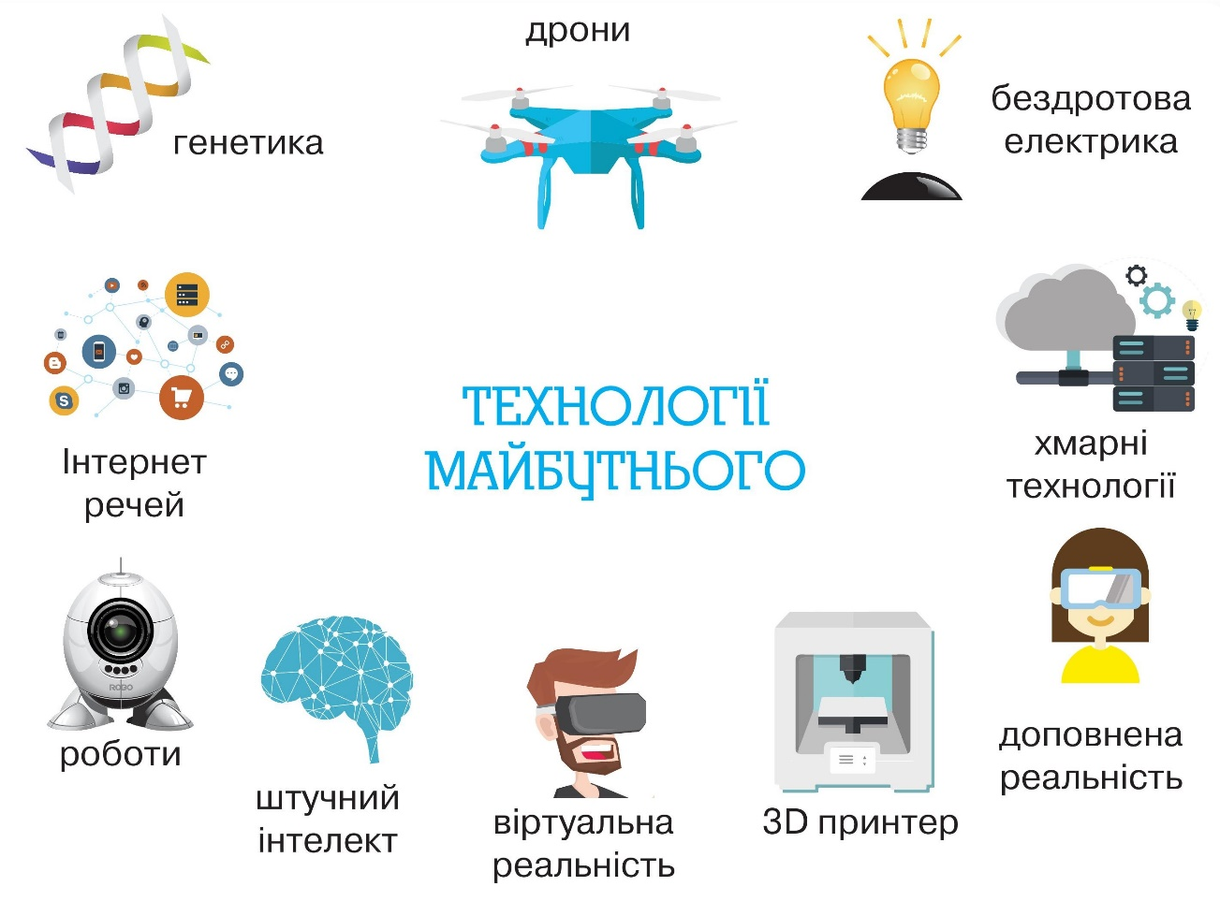

***Проблемне питання***

• Хочете, щоб ваше майбутнє було пов’язано з новими відкриттями, що змінюють світ?

**Вивчайте фізику!**

**IV. ПІДБИТТЯ ПІДСУМКІВ УРОКУ**

***Бесіда за питаннями***

*1. За допомогою яких приладів вивчають мегасвіт?*

*2. Які методи й прилади використовують фізики для вивчення властивостей атомів?*

*3. Якими є сучасні уявлення про природу світла?*

*4. У чому сутність корпускулярно-хвильового дуалізму?*

*5. Наведіть докази того, що знання закону Ома є необхідним для інженерів.*

*6. Науково-технічний прогрес: «за» чи «проти».* (Запропонувати учням висловити свою позицію щодо цього питання, наводячи на її підтримку 3–4 аргументи)

**V. Домашнє завдання**

Опрацювати § 40